МИНИСТЕРСТВО ОБРАЗОВАНИЯ И НАУКИ РОССИЙСКОЙ ФЕДЕРАЦИИ

ФЕДЕРАЛЬНОЕ ГОСУДАРСТВЕННОЕ БЮДЖЕТНОЕ ОБРАЗОВАТЕЛЬНОЕ УЧРЕЖДЕНИЕ ВЫСШЕГО ОБРАЗОВАНИЯ

«ВОРОНЕЖСКИЙ ГОСУДАРСТВЕННЫЙ ТЕХНИЧЕСКИЙ УНИВЕРСИТЕТ»

(ФГБОУ ВО «ВГТУ», ВГТУ)

Факультет экономики, менеджмента и информационных технологий   
Кафедра систем управления и информационных технологий в строительстве

ОТЧЕТ ПО ЛАБОРАТОРНОЙ РАБОТЕ №4

по дисциплине _______Основы программирования и алгоритмизации _

Тема _____ ____ «Особенности использование данных различного типа»__________

|  |  |
| --- | --- |
| Выполнила:  ст. гр. бИЦ-241 | Рудчик В.Н. |
|
| Проверил:  доцент | Минакова О.В. |

2024

Лабораторная работа № 4

«Особенности использование данных различного типа»

Постановка задачи:

Цель работы: закрепление навыков применения базовых типов данных, составление блок-схемы алгоритма.

Задание на лабораторную работу: составить алгоритм решения задачи №23.

Текст задачи: В первом сосуде содержится V1 литров воды температуры t1, во втором – V2 литров воды температуры t2, в третьем – V3 литров воды температуры t3. Воду слили в один сосуд. Найти объем и температуру воды в этом сосуде.

Ход работы

Создание блок-схемы — это важный этап визуализации алгоритмов и процессов. Вот подробное описание того, как я подготовила блок-схему для задачи, связанной с объемом воды в сосуде и ее температуры. Задача заключалась в расчете объема воды в одном сосуде и нахождения ее температуры. Сначала определяю переменные:

1) V1, V2, V3 –объем воды в соответствующих сосудах,

2) t1, t2, t3 –температура воды в соответствующих сосудах,

3) V - общий объем воды,

4) t –температура смешанной воды.

Основные этапы для составления блок-схемы:

1. Начало - определение начала алгоритма.

2. Ввод значений V1, V2, V3, t1, t2, t3 - пользователь вводит необходимые значения.

3. Вычисление общего объема воды и температуры - применение формулы для расчета.

4. Вывод результата - отображение вычисленного объема воды и ее температуры.

5. Конец - определение конца алгоритма.

Элементы блок-схем, которые я использовала:

1. Овалы для начала и конца алгоритма.
2. Параллелограммы для ввода/вывода данных.
3. Прямоугольники для обозначения процессов или действий (ввод, вычисление).

Блок - схема (рис. 1):

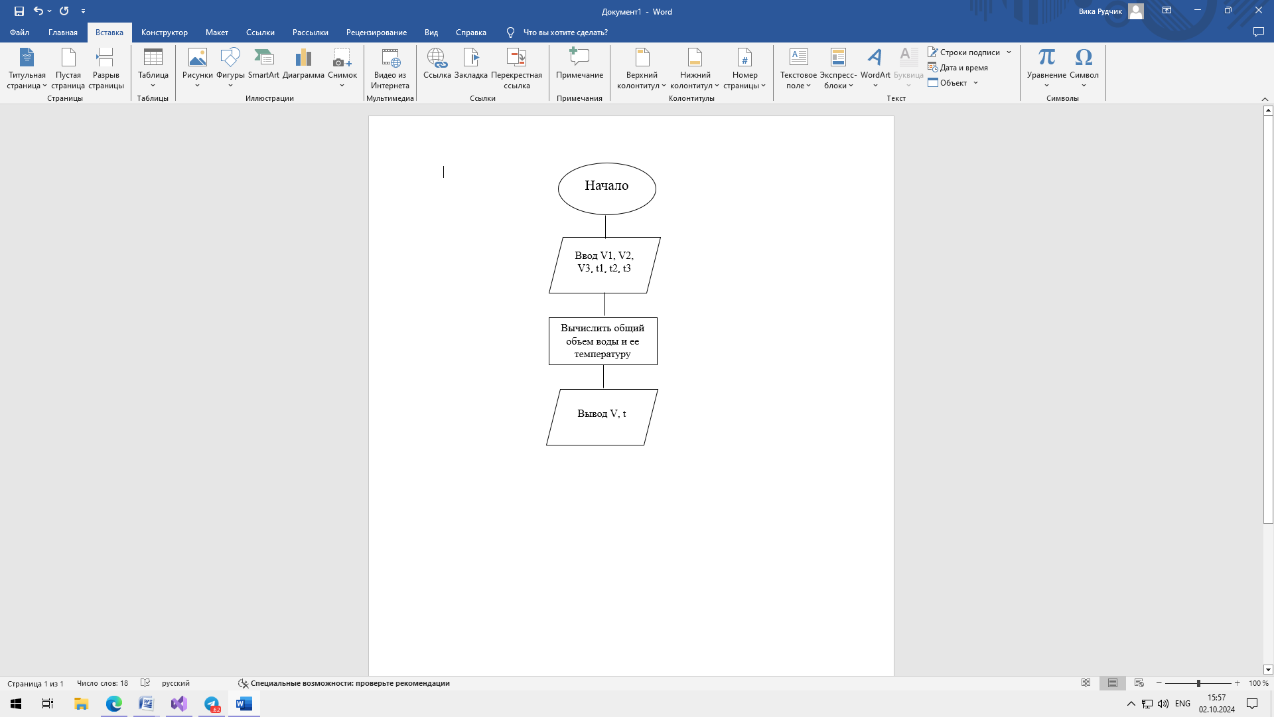

Рисунок 1 – Блок - схема

Далее по заданию нам необходимо написать программу. Начнем с импорта необходимых библиотек. Для работы с вводом и выводом данных в C используется стандартная библиотека <stdio.h>, а также <locale.h>, с её помощью можно установить локализацию для программы с помощью функции setlocale(). Затем необходимо объявить переменные:

1. float V1, V2, V3 — для хранения объема воды в соответствующих сосудах.
2. float t1, t2, t3 — для хранения температуры воды в соответствующих сосудах.
3. float V, t — для вычисления общего объема воды и температуры смешанной воды.

Реализую ввод пользовательских данных для V1, V2, V3 и t1, t2, t3 с помощью функции scanf, которая считывает ввод пользователя в переменные.

Вычисляю общий объем воды и ее температуры с использованием формулы и сохраняем результат в переменную V и t.

Вывожу общий объем воды и температуру смешанной воды на экран с использованием функции printf. Код решения задачи на рисунке 2.

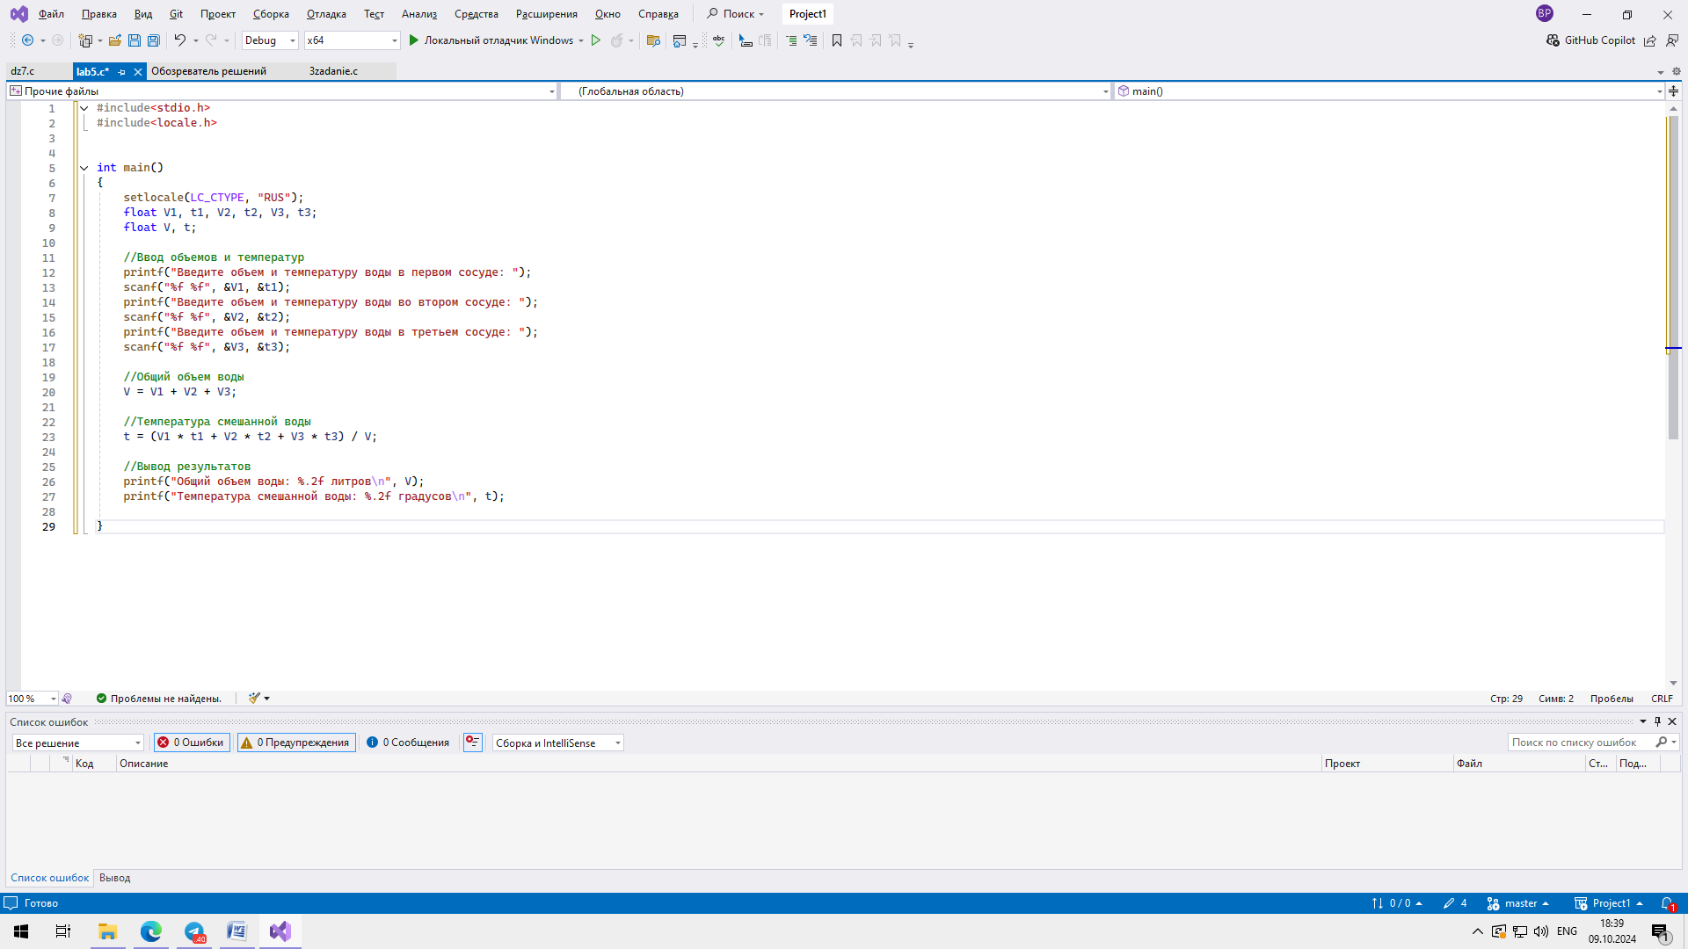

Рисунок 2 - Код

|  |  |
| --- | --- |
| Директивы препроцессора | #include <stdio.h>  #include <locale.h> |
| Собственные объявления, включая переопределения, новые типы, прототипы собственных функций |  |
| Объявления глобальных переменных (при необходимости) |  |
| Функция main | int main()  {  setlocale(LC_CTYPE, "RUS");  float V1, t1, V2, t2, V3, t3;  float V, t;  //Ввод объемов и температур  printf("Введите объем и температуру воды в первом сосуде: ");  scanf("%f %f", &V1, &t1);  printf("Введите объем и температуру воды во втором сосуде: ");  scanf("%f %f", &V2, &t2);  printf("Введите объем и температуру воды в третьем сосуде: ");  scanf("%f %f", &V3, &t3);  //Общий объем воды  V = V1 + V2 + V3;  //Температура смешанной воды  t= (V1 * t1 + V2 * t2 + V3 * t3) / V;  //Вывод результатов  printf("Общий объем воды: %.2f литров\n", V);  printf("Температура смешанной воды: %.2f градусов\n", t);  } |
| Определения собственных функций |  |

Структура программы

Вывод

В процессе выполнения лабораторной работы №4, я усвоила основы работы с базовыми типами данных и освоила создание блок-схем. Составление алгоритма улучшило понимание процесса и логики расчетов. В итоге, проведенная работа подчеркивает важность применения алгоритмов и визуальных инструментов, таких как блок-схемы.

6